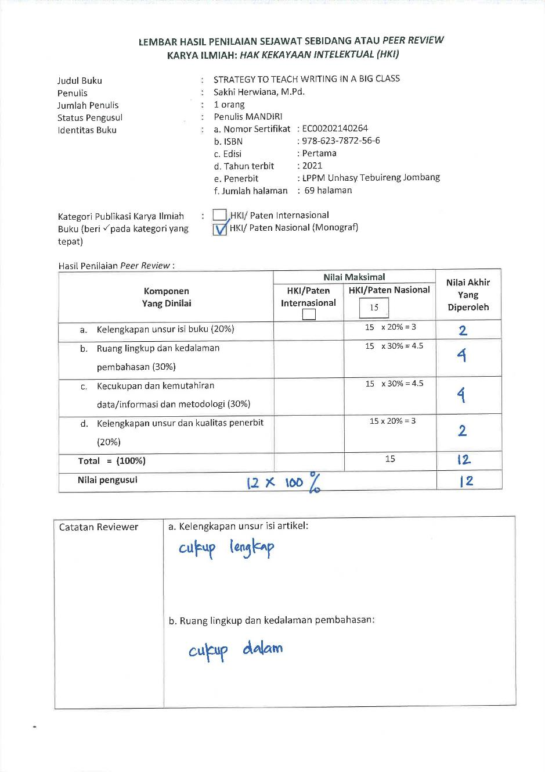
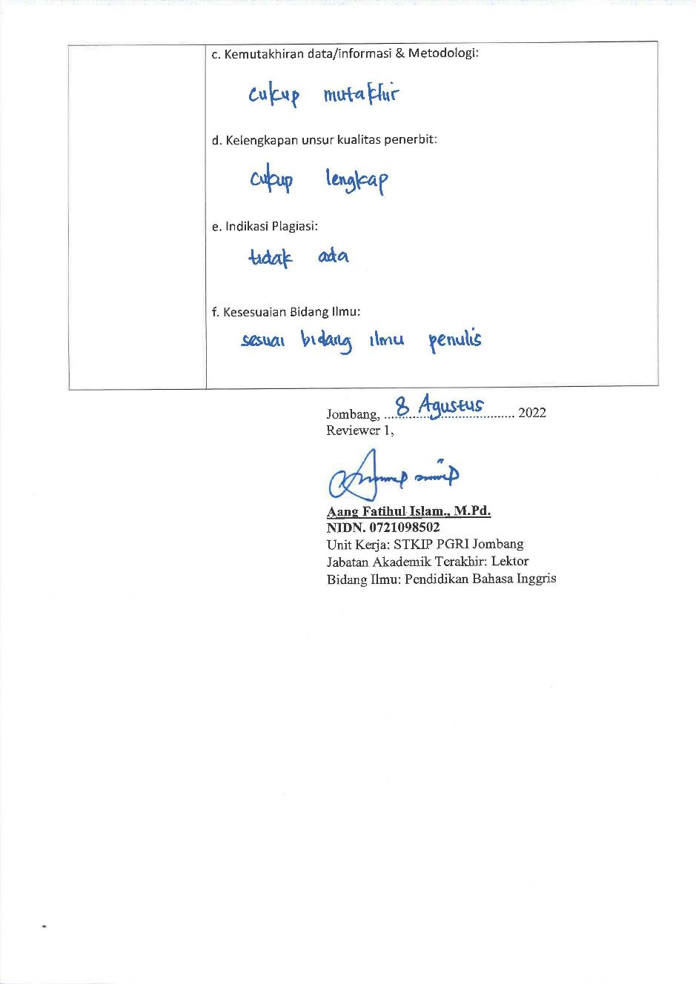
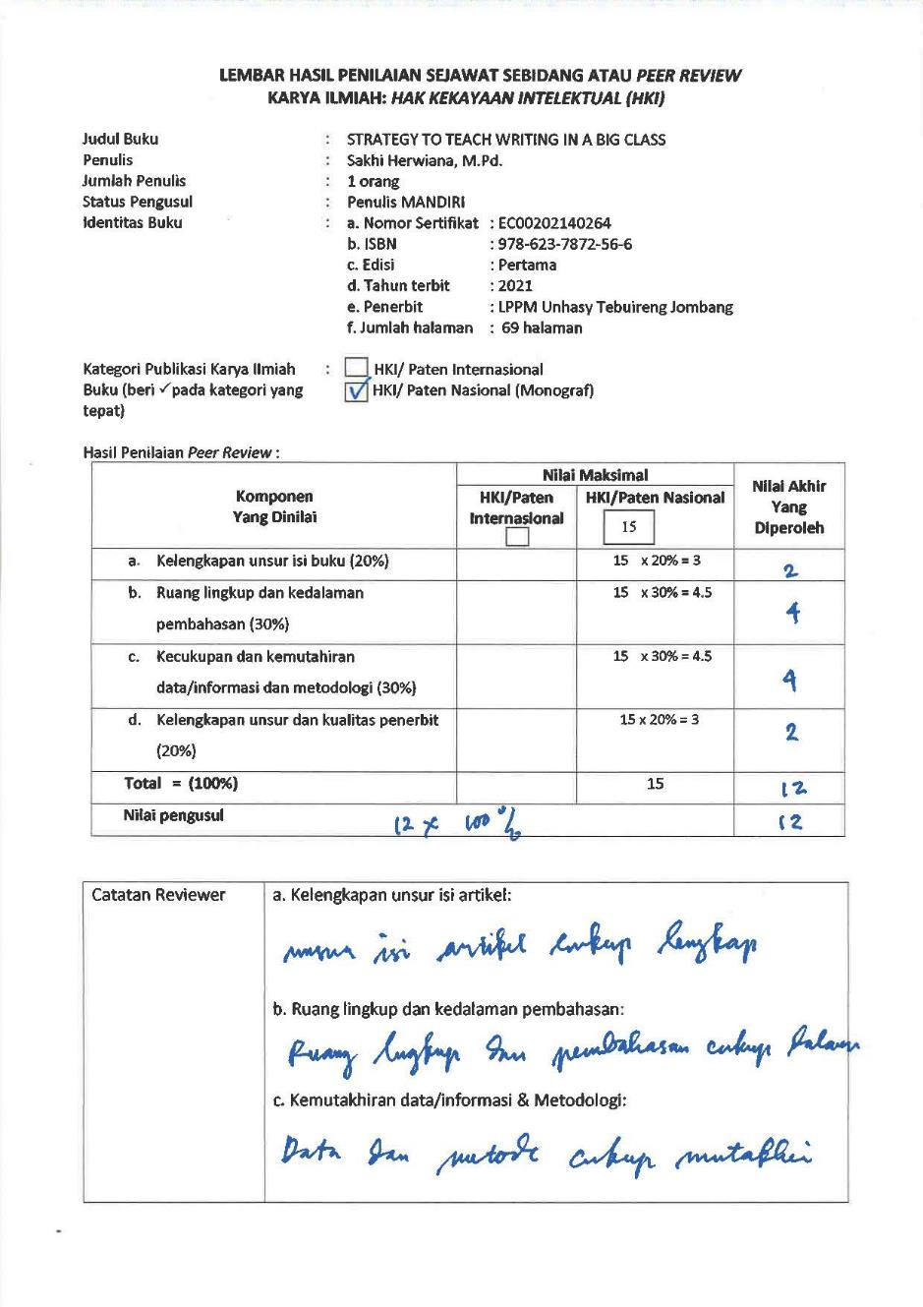
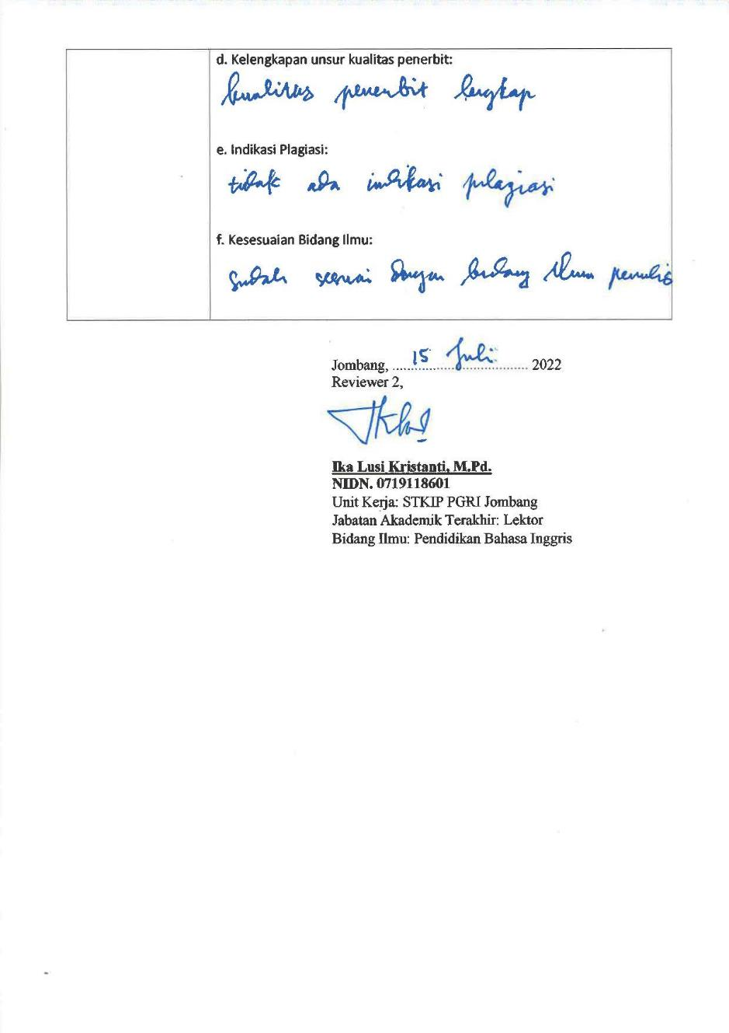

LEMBAR HASIL PENILAIAN SEJAWAT SEBIDANG ATAU PEER REVIEW
KARYA ILMIAH: HAK KEKAYAAN INTELEKTUAL (HKI)

Judul Buku : STRATEGY TO TEACH WRITING IN A BIG CLASS
Penulis : Sakhi Herwiana, M.Pd.
Jumlah Penulis : 1 orang
Status Pengusul : Penulis MANDIRI
Identitas Buku : a. Nomor Sertifikat : EC00202140264
b. ISBN : 978-623-7872-56-6
c. Edisi : Pertama
d. Tahun terbit : 2021
e. Penerbit : LPPM Unhasy Tebuireng Jombang
f. Jumlah halaman : 69 halaman

Kategori Publikasi Karya Ilmiah : HKI/ Paten Internasional
Buku (beri pada kategori yang HKI/ Paten Nasional (Monograf)
√
tepat)

Hasil Penilaian Peer Review :
Komponen  Yang Dinilai | Nilai Maksimal HKI 15 |  | Nilai Akhir Yang Diperoleh
 | Reviewer 1* | Reviewer 2**
- Kelengkapan unsur isi artikel (10%) | 2 | 2 | 4
- Ruang lingkup dan kedalaman pembahasan (30%) | 4 | 4 | 8
- Kecukupan dan kemutahiran data/informasi dan metodologi (30%) | 4 | 4 | 8
- Kelengkapan unsur dan kualitas terbitan/jurnal (30%) | 2 | 2 | 4
Total = (100%) | 12 | 12 | 24
Nilai pengusul | 24 x 100% |  | 24

* Aang Fatihul Islam., M.Pd.
NIDN. : 0721098502
Unit Kerja : STKIP PGRI Jombang
Jabatan Akademik Terakhir : Lektor
Bidang Ilmu : Pendidikan Bahasa Inggris
** Ika Lusi kristanti, M.Pd.
NIDN : 0719118601
Unit kerja : STKIP PGRI Jombang
Jabatan Akademik Terakhir : Lektor
Bidang Ilmu : Pendidikan Bahasa Inggris

